DG924AVT
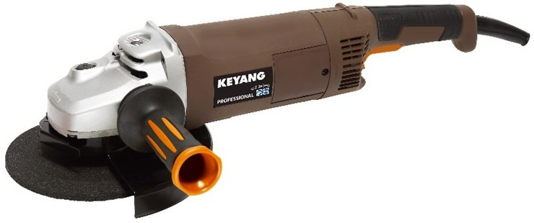
Keyang DG924AVT 230 mm haakse slijpmachine
- Schijfdiameter: 230 mm.
- Wattage: 2400 W.
- Toerental: 6500 Tpm.
- Spindelopname: M14.
- Gewicht: 4,9 kg.
- Met anti vibratie handgreep.
- Softstart.
- Softgrip.
- Handgreep 2 x 90 graden verstelbaar.

